浙江中一检测研究院股份有限公司职业卫生网上公开信息表
单位名称 | 宁波汉博机械有限公司
单位地址 | 宁波市北仑区新碶街道周俞路36号 | 联系人 |  | 顾国庆
项目名称 | 宁波汉博机械有限公司建设项目职业病危害控制效果评价
技术服务项目组员名单 | 李翠云、邓交洁、纪燕平、井瑜、王文燕
现场调查时间 | 2022年6月26日
现场调查技术人员 | 李翠云、毛佳丹 | 企业陪同人 | 顾国庆
现场调查图像证明 | 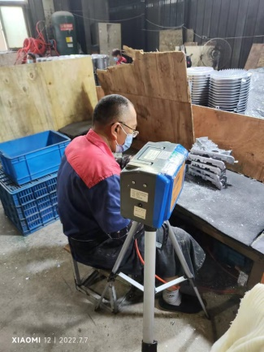  /
现场采样、检测时间 | 2022年7月5日～7月7日
现场采样、检测人员 | 李翠云、张艾晓 | 企业陪同人 |  | 顾国庆
现场采样、检测图像证明 | 